Nom del alumne/a:

Qualificació:

Criteris de qualificació:
Temps: 100 min
Observacions: Cada nombres sense unitat resta 1 punt

Ejercicio 1: 2,5 p

En una cámara frigorifica funcionando a temperatura de consigna, se mide con el puente de manómetros una presión de evaporación de 5 bar.
El refrigerante es R404A.
La potencia frigorífica de la instalación es de, , SE = 10 K
y SC = 10 K.
Temperatura de descarga .

a) Indica la temperatura de evaporación correspondiente

b) Indica el calor latente y el calor sensible absorbidos en el evaporador en
, , ,

c) Calcula la eficiencia de la instalación.
con y

d) Calcula la potencia del compresor

→

Se ha introducido género a temperatura ambiente en la cámara y la presión de evaporación ha subido a 8 bar (manómetro BP).

e) Calcula la eficiencia de la instalación.

,

y

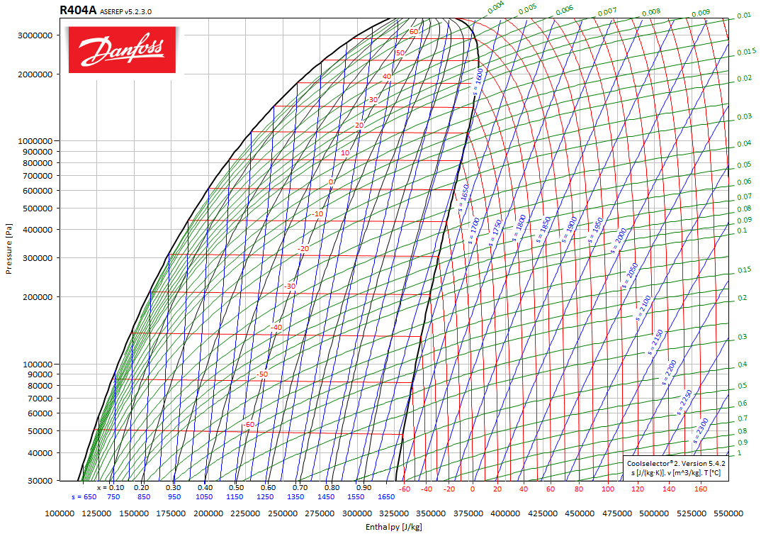
1 bar = 100 000 Pa

Ejercicio 2: 1 p

Elige un evapordor para una instalación con , y

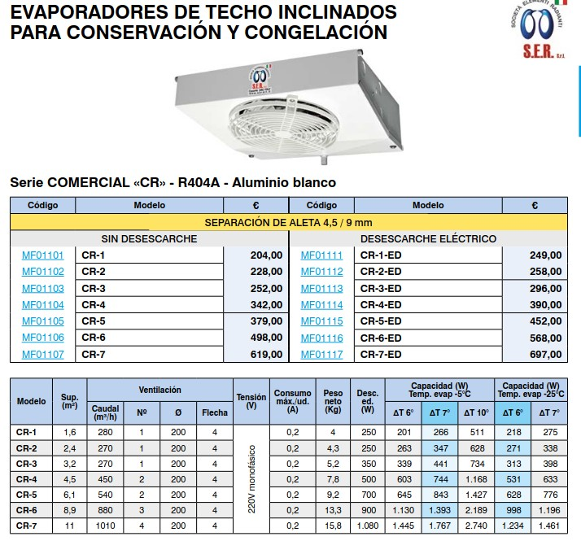

La temperatura media del aire en el evaporador es

→

Se elige el evaporador CR-3 de 734 W de capacidad para

Ejercicio 3: 1 p

Elige un condensador de la tabla para la instalación una instalación con una , .

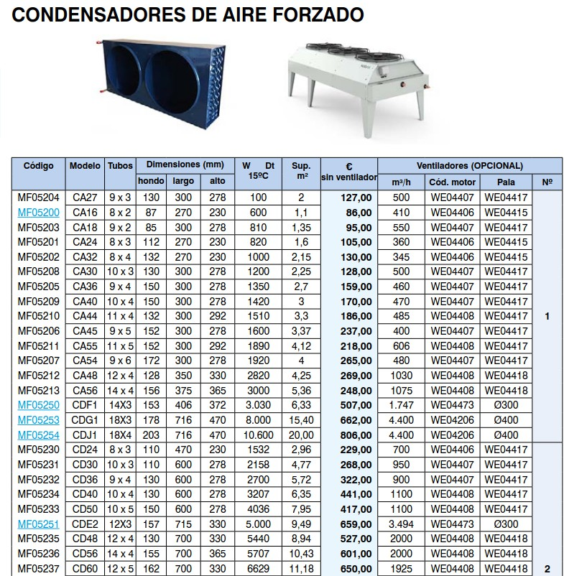

y

Corrección de la capacidad para

Al ser la diferencia de temperatura > , se corrige la potencia del condensador reduciéndola y se elige un condensador para la potencia corregida.

Se elige el modelo MF05213 de 3000 W de capacidad para y 4 kW de capacidad para .

Ejercicio 4: 1 p

Indica el tamaño del orificio de la VET para una instalación con los siguientes datos.

R134a, , , , SE = 20ºC

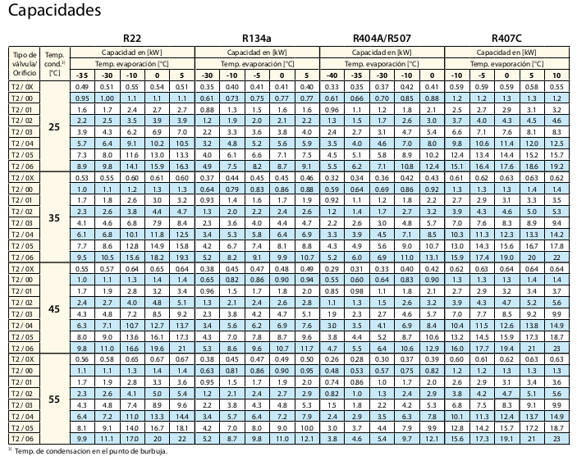

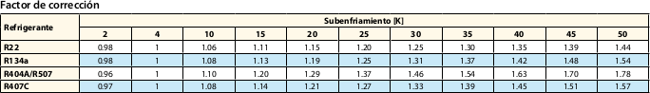

SE = 20 ºC → Factor de corrección 1,19
→Potencia corregida

Se elige el orificio tamaño 04.
A la capacidad del orificio 4 es de 6,9 kW.

Ejercicio 5: 1 p

Determina la estructura molecular de los siguientes refrigerantes e indica a qué grupo pertenecen (CFC, HCFC, HFC o HFO)

R227, R1233

C
C
C
H
F
F
F
F
F
F
F
C
C
C
H
F
F
F
Cl
H

HFC HCFC

Ejercicio 6 1 p

Las instalaciones con carga de refrigerante menor a 5 toneladas de equivalente no necesitan pasar revisiones periodicas de fugas.

Indica cuantos kg de R504 puede contener una instalación como máximo para no tener que pasar revisiones periódicas, si su PCA = 4143.

→

La carga máxima con R504 para no tener que pasar inspecciones periódicas es de 1,2 kg.
Ejercicio 7: 3 p

Señala los reguladores de presión que aparecen en el diagrama (1 p). Indica el tipo de regulador y la razón por la que son necesarios (2 p).
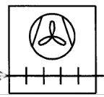
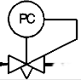

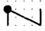
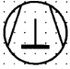

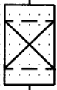
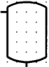
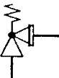
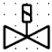
PZH
PZL
PZH
PZL
T
υ₁ = 0 ºC
υ₂ = -20 ºC
T
TC
TC
1
2
2
3
3
4
5
7
8
9
10
11 A
12 A
11 B
12 B
13 A
14
15
16
16
13 B
PZL
6
1
4
KVP
KVL

Ejercicio 8: 1 p

- ¿Por qué en los presostatos, además de ajustarse una presión de consigna, se ajusta también un diferencial de presión?

- Un presostato de baja presión, que actúa sobre el compresor, está ajustado a 2 bar (presión de consigna). El diferencial de presión es de 0,5 bar.
Indica la presión a la que desconecta y vuelve a conectar el compresor.

Ejercicio 9: 3 p

A la salida de una VET, se encuentra un distribuidor que causa una caída de presión de 0,5 bar. La presión absoluta en el evaporador es de 2 bar, el refrigerante es R404A.
La válvula está diseñada para mantener un sobrecalentamiento de 5 K y no dispone de equilibrado de presión.
¿Qué sobrecalentamiento se produce en el evaporador?

